МИНОБРНАУКИ РОССИИ
Санкт-Петербургский государственный
электротехнический университет
«ЛЭТИ» им. В.И. Ульянова (Ленина)
Кафедра автоматики и процессов управления

отчет
по лабораторной работе №1
по дисциплине «Программирование»
Тема: Задание 1 Практика Программирования

Студентка гр. 6391 |  | Гаврилова А. Н.
Преподаватель |  | Писарев А. С.

Санкт-Петербург
2026
Цель работы (Текст задания).
Прямоугольный треугольник на плоскости задан координатами вершин (координаты задаются константами, гипотенуза лежит на прямой y = x). Необходимо разработать программу, которая позволила бы вводить с клавиатуры последовательность координат точек на плоскости (признак окончания последовательности – ввод координат x = 0 и y = 0) и для каждой из указанных точек выводить на экран сообщение, содержащее сведения о том, попала ли точка в треугольник.
Алгоритм решения.
Вершина треугольника находится в точке с координатами (14;0). Сначала запрашиваются координаты гипотенузы (x = y), затем с клавиатуры вводятся координаты точек.
Далее программа запускает бесконечный цикл для обработки нахождения точки – если координаты (0;0), то работа программы завершается; если координаты входят в нужный диапазон, то программа выводит «Точка попала в треугольник», иначе «Точка не попала в треугольник».
Проверка происходит в два этапа – сначала программа определяет, находится ли точка в нужном четырехугольнике (ширина не меняется, а длина зависит от пересечения гипотенузы и прямой x = 14), а потом с помощью уравнения гипотенузы определяется, находится ли введенная точка выше гипотенузы или ниже.
Ожидаемые результаты.
Тест 1
Координаты гипотенузы: (4; 4)
Точка (10, 1) – входит в треугольник
Точка (9, 3) – не входит в треугольник
Тест 2
Координаты гипотенузы: (6; 6)
Точка (11, 1) – входит в треугольник
Точка (12, 3) – не входит в треугольник
Тест 3
Координаты гипотенузы: (8; 8)
Точка (9, 2) – входит в треугольник
Точка (5, 13) – не входит в треугольник
Тест 4
Координаты гипотенузы: (10; 10)
Точка (12, 1) – входит в треугольник
Точка (12, 6) – не входит в треугольник

Текст программы.
#include <iostream>
using namespace std;
int main()
{
setlocale(LC_ALL, "Russian");
cout << "Вершина треугольника находится в точке M(14; 0)."
<< "Введите гипотенузу (x = y)" << endl;

double gip;
cin >> gip; // вводим координату гипотенузы

while (true) // цикл, чтобы переменные обрабатывались автоматически
{
cout << "Введите координату точки x" << endl;
double tochX;
cin >> tochX; // вводим координату точки (x)

cout << "Введите координату точки y" << endl;
double tochY;
cin >> tochY; // вводим координату точки (y)

if (tochX == 0 && tochY == 0) // условие прерывания цикла
{
break;
}
else // условие подсчета цикла
{
if (0 <= tochX && tochX <= 14 &&
0 <= tochY &&
tochY <= gip * (14 - tochX) / (14 - gip))
{
if (tochY <= gip * (14 - tochX) / (14 - gip))
{
cout << "Точка попала в треугольник" << endl;
}
else
{
cout << "Точка не попала в треугольник" << endl;
}
}
else
{
cout << "Точка не попала в треугольник" << endl;
}
}
}

return 0;
}

РЕЗУЛЬТАТ РАБОТЫ

Тест №1 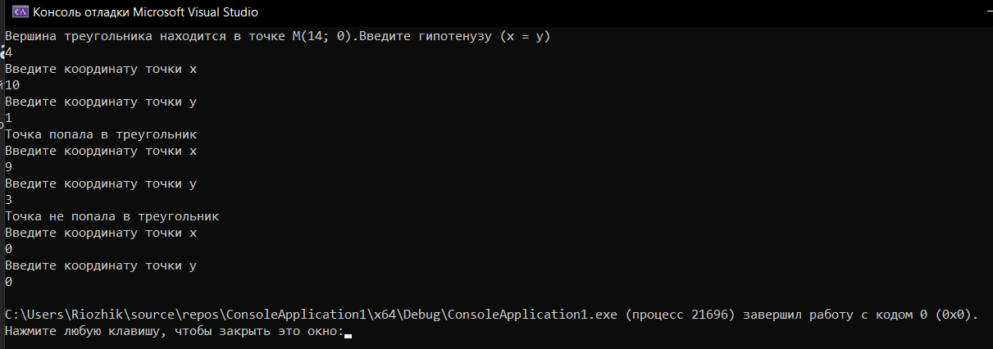
Тест №2 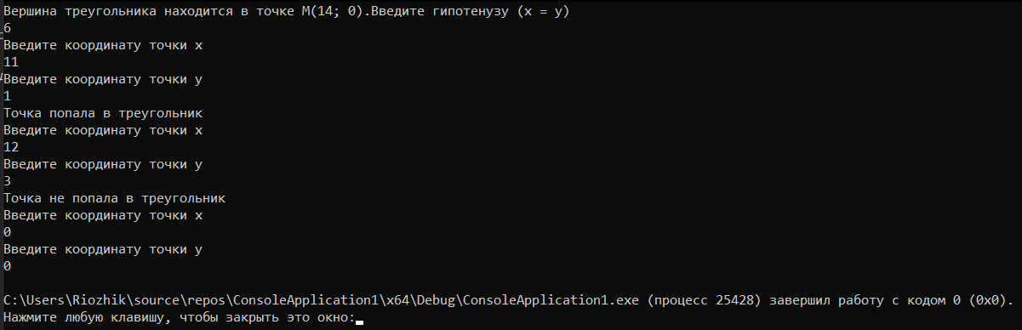
Тест №3 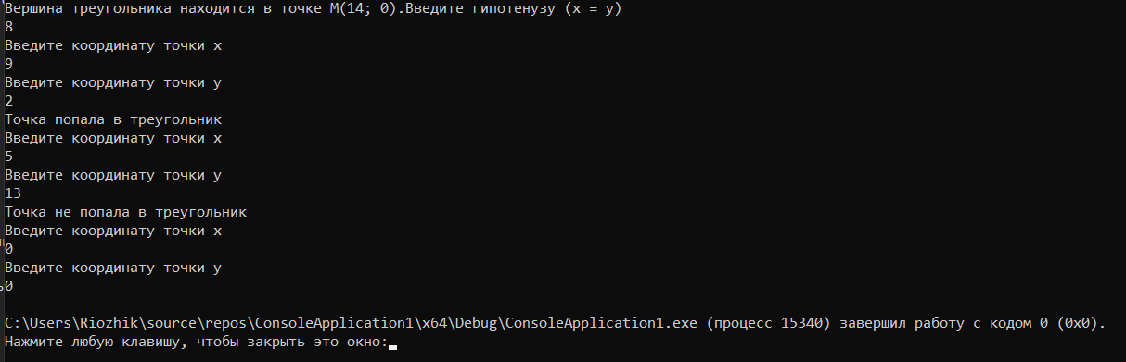
Тест №4 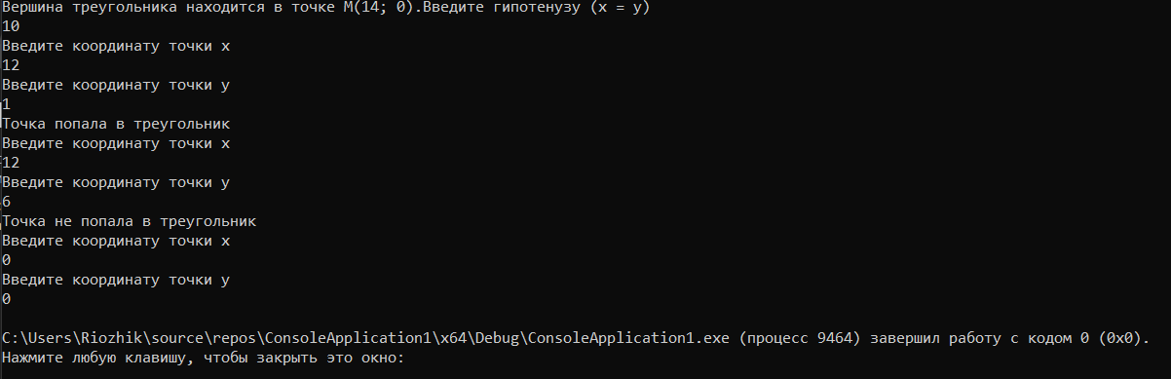

Все проведенные тесты показали ожидаемые результаты.

Вывод.
В ходе выполнения лабораторной работы на языке C++ была написана программа,
которая позволила вводить с клавиатуры последовательность координат точек на плоскости и для каждой из указанных точек выводить на экран сообщение, содержащее сведения о том, попала ли точка в треугольник.

